广东省清远市清城区三中高一第一学期期中考试
数学（理）试题
(本卷满分150分，时间120分钟)


- 选择题（60分，每题5分）
1. 定义在R上的函数，则f（X）是（ ）
A.既是奇函数，又是增函数 B. 既是奇函数，又是减函数
C.既是偶函数，又是增函数 D. 既是偶函数，又是减函数
2.函数的定义域是（ ）
A. B.
C. D.
3. 若（ ）
A. B.3 C.8 D.9
4. （ ）
A. B.1 C.2 D.
5. （ ）
A.f(-1)>f(-2) B. f(1)>f(2)
C. f(2)>f(-2) D. f(-3)>f(-2)
6.函数f(x)的定义域为集合M，值域为N，则f(x)的反函数f⁻¹(x)的定义域与值域分别是（ ）
A. B. M，N
C. D. N，M
7. （ ）
A.1 B.2 C.5 D.10

8. 若一次函数y=kx+b的图像经过二，三，四象限，则k，b应满足（ ）
A. k＞0，b＞0 B. k＞0，b＜0
C. k＜0，b＞0 D. k＜0，b＜0
9. 抛物线y=3x²+4x+5的顶点在（ ）
A.第一象限 B. 第二象限 C. 第三象限 D. 第四象限
10.集合M={1,2,3,4,5}的子集的个数是（ ）
A.15 B.16 C.31 D.32
11. 若集合A满足，则集合A的个数是（ ）
A. 6 B. 7 C. 8 D. 9
12. 若，则（ ）
A. B.
C. D.

- 填空题（20分，每题5分）
13.函数的定义域是_____________.
14.已知幂函数的图像经过点,则实数___________.
15.函数的值域是_________.
16.已知$f(x)$是定义在$R$上的偶函数,当$x>0$时,,则当________.

- 解答题（70分）
17．（本小题10分）
已知集合A＝{x|x²－3x＋2＝0}，B＝{x|x²－ax＋a－1＝0}，若A∪B＝A，求实数a的值．

18．(本小题满分12分)
已知扇形的圆心角是α，半径为R，弧长为l.
- 若α＝60°，R＝10 cm，求扇形的弧长l.

(2)若扇形的周长是20 cm，当扇形的圆心角α为多少弧度时，这个扇形的面积最大？

(3)若α＝，R＝2 cm，求扇形的弧所在的弓形的面积．
资*源%库19．（本小题满分12分）
已知定义域为R的函数f(x)＝是奇函数．
- 求a，b的值；

WWW.ziyuanku.com
- 若对任意的t∈R，不等式f(t²－2t)＋f(2t²－k)＜0恒成立，求k的取值范围．

20、（本小题满分12分）
已知函数f(x)＝4^{x}＋m·2^{x}＋1有且仅有一个零点，求m的取值范围，并求出该零点．

21．（本小题满分12分）
如图，建立平面直角坐标系xOy，x轴在地平面上，y轴垂直于地平面，单位长度为1千米．某炮位于坐标原点．已知炮弹发射后的轨迹在方程y＝kx－(1＋k²)x²(k＞0)表示的曲线上，其中k与发射方向有关．炮的射程是指炮弹落地点的横坐标．
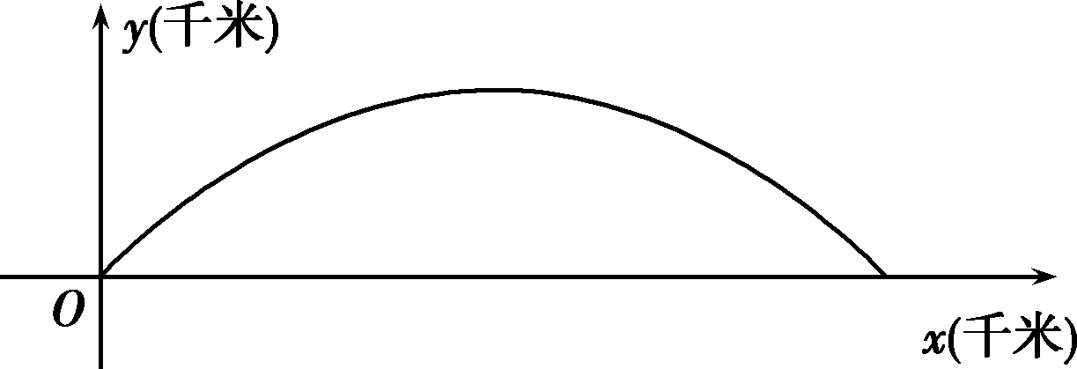
- 求炮的最大射程；

- 设在第一象限有一飞行物(忽略其大小)，其飞行高度为3.2千米，试问它的横坐标a不超过多少时，炮弹可以击中它？请说明理由．

22．(本小题满分12分)
设函数f(x)＝ka^{x}－a^{－x}(a>0且a≠1)是定义域为R的奇函数．
- 若f(1)>0，试求不等式f(x²＋2x)＋f(x－4)>0的解集；

(2)若f(1)＝，且g(x)＝a^{2x}＋a^{－2x}－4f(x)，求g(x)在[1，＋∞)上的最小值．

数学（理）答案
一、1-12：ABBBD DBDBD BD
二、13. 14. 15.(0,3] 16.
三、
资*源%库17. 答案 a＝2或a＝3
解析 A＝{1,2}，∵A∪B＝A，∴B⊆A，∴B＝∅或{1}或{2}或{1,2}．
当B＝∅时，无解；
当B＝{1}时，得a＝2；
当B＝{2}时，无解；
当B＝{1,2}时，得a＝3.
综上：a＝2或a＝3.
18. (1) cm (2)α＝2时，S最大为25
(3)－ cm²
解析： (1)α＝60°＝，l＝10×＝ cm.
(2)由已知得，l＋2R＝20，
所以S＝lR＝(20－2R)R＝10R－R²＝－(R－5)²＋25.
ziyuanku.com所以当R＝5时，S取得最大值25，
此时l＝10，α＝2.
(3)设弓形面积为S_{弓．}由题知l＝ cm.
S_{弓}＝S_{扇形}－S_{三角形}＝××2－×2²×sin＝(－) cm².

19. 解：(1)因为f(x)是定义在R上的奇函数，
所以f(0)＝0，
即＝0⇒b＝1，
所以f(x)＝，
又由f(1)＝－f(－1)
知＝－⇒a＝2.
(2)由(1)知f(x)＝＝－＋，
易知f(x)在(－∞，＋∞)上为减函数．
又因f(x)是奇函数，从而不等式：
f(t²－2t)＋f(2t²－k)＜0等价于f(t²－2t)＜－f(2t²－k)＝f(k－2t²)，
因f(x)为减函数，由上式推得：t²－2t＞k－2t²，
ziyuanku.com即对t∈R有：
3t²－2t－k＞0，从而Δ＝4＋12k＜0⇒k＜－.
20. 解：∵f(x)＝4^{x}＋m·2^{x}＋1有且仅有一个零点，
即方程(2^{x})²＋m·2^{x}＋1＝0仅有一个实根．
资*源%库 ziyuanku.com设2^{x}＝t(t＞0)，则t²＋mt＋1＝0.
当Δ＝0时，即m²－4＝0.
∴m＝－2时，t＝1；m＝2时，t＝－1(不合题意，舍去)，
∴2^{x}＝1，x＝0符合题意．
当Δ＞0时，即m＞2或m＜－2时，
t²＋mt＋1＝0有两正或两负根，
即f(x)有两个零点或没有零点．
∴这种情况不符合题意．
综上可知：m＝－2时，f(x)有唯一零点，该零点为x＝0.
21. 解：(1)令y＝0，得kx－(1＋k²)x²＝0，
由实际意义和题设条件知x＞0，k＞0，
故x＝＝≤＝10，当且仅当k＝1时取等号．所以炮的最大射程为10千米．
(2)因为a＞0，所以炮弹可击中目标
⇔存在k＞0，使3.2＝ka－(1＋k²)a²成立
⇔关于k的方程a²k²－20ak＋a²＋64＝0有正根
⇔判别式Δ＝(－20a)²－4a²(a²＋64)≥0
⇔a≤6.
所以当a不超过6(千米)时，可击中目标．
22. 答案 (1) {x|x>1或x<－4} (2)－2
解析 ∵f(x)是定义域为R的奇函数，
∴f(0)＝0，∴k－1＝0，∴k＝1.
(1)∵f (1)>0，∴a－>0.
又a>0且a≠1，∴a>1.
∵k＝1，∴f(x)＝a^{x}－a^{－x}.
ziyuanku.com当a>1时，y＝a^{x}和y＝－a^{－x}在R上均为增函数，
∴f(x)在R上为增函数．
原不等式可化为f (x²＋2x)>f(4－x)，
∴x²＋2x>4－x，即x²＋3x－4>0.
∴x>1或x<－4.
∴不等式的解集为{x|x>1或x<－4}．
(2)∵f(1)＝，∴a－＝，即2a²－3a－2＝0.
∴a＝2或a＝－(舍去)．
∴g(x)＝2^{2x}＋2^{－2x}－4(2^{x}－2^{－x})＝(2^{x}－2^{－x})²－4(2^{x}－2^{－x})＋2.
令t＝h(x)＝2^{x}－2^{－x}(x≥1)，
则g(t)＝t²－4t＋2.
∵t＝h(x)在[1，＋∞)上为增函数(由(1)可知)，
∴h(x)≥h(1)＝，即t≥.
∵g(t)＝t²－4t＋2＝(t－2)²－2，t∈[，＋∞)，
∴当t＝2时，g(t)取得最小值－2，即g(x)取得最小值－2，此时x＝log₂(1＋)．
故当x＝log₂(1＋)时，g(x)有最小值－2.

